

**RESULTADOS DEL FORO PARA LA DEMOCRACIA EN LINEA:**

**“PROYECTO PARQUE ECOLÓGICO PARQUE GERARDO CAMACHO ”**

A través de convocatoria hecha por la Doctora Elvia Hercilia Páez Gómez, Directora General, la CDMB, se invitó a la ciudadanía participar del Foro en mención, el cual estuvo dispuesto en la página web de la Corporación ([www.cdmb.gov.co](http://www.cdmb.gov.co)) del 23 de febrero al 3 de Marzo de 2011(la cual se extendió hasta el día 7 de marzo). Así mismo se invitó a la socialización del Proyecto Parque Gerardo Camacho la cual se realizó de manera presencial en el auditorio de la Entidad.

El objetivo de este espacio de participación fue, además de generar la cultura de participación ciudadana:

* Conocer las opiniones de la comunidad acerca del proyecto que se está llevando a cabo en el barrio Mutis: “Parque Ecológico Gerardo Camacho”
* Con base en las intervenciones por parte de la ciudadanía adoptar acciones en procura de resolver sus inquietudes

Estos aportes serán tomados como insumo para el fortalecimiento de los ejercicios que mantengan en buen estado los escenarios ecológicos, como el nuevo proyecto que se están ejecutando.

Para dar a conocer esta convocatoria a los funcionarios de la Corporación y a la comunidad en general se desarrollaron las siguientes actividades:

1. Se publicó en la página web de la CDMB
2. Se publicó en las carteleras internas de la Entidad
3. Se realizaron llamadas a comunidad perteneciente al barrio Mutis
4. Se divulgó mediante la red social de Twitter.

El Foro se habilitó durante ocho días, sin embargo, la participación por parte de la comunidad no fue significativa, por lo que se prolongó a 14 días. La participación diaria se puede ver en la siguiente gráfica.





Historial de las preguntas y respuestas por parte de la Ingeniera María Hani

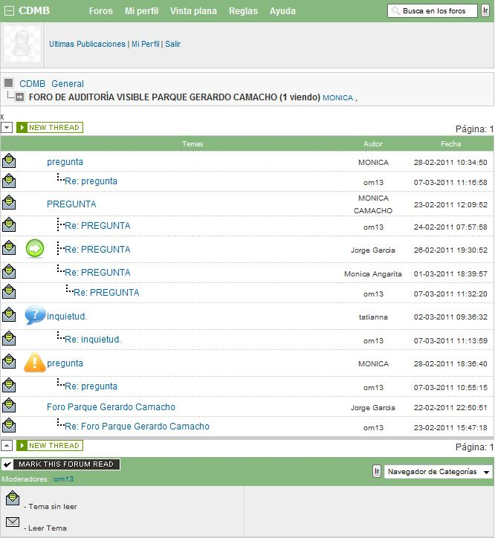

Detalles de la preguntas y respuestas

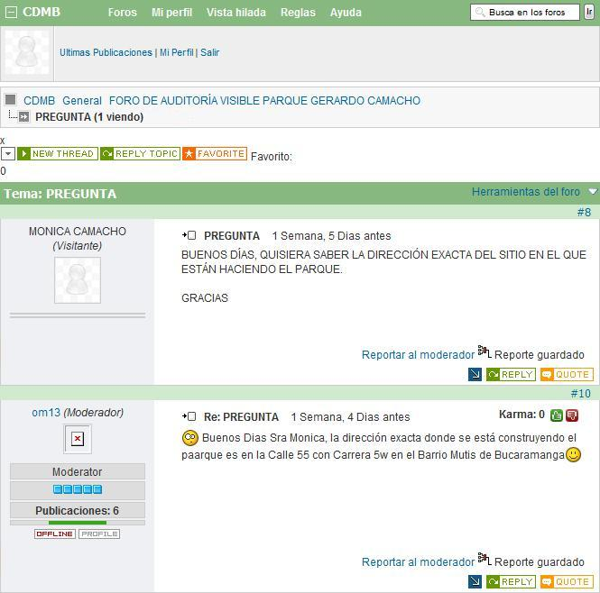



Detalles de la preguntas y respuestas

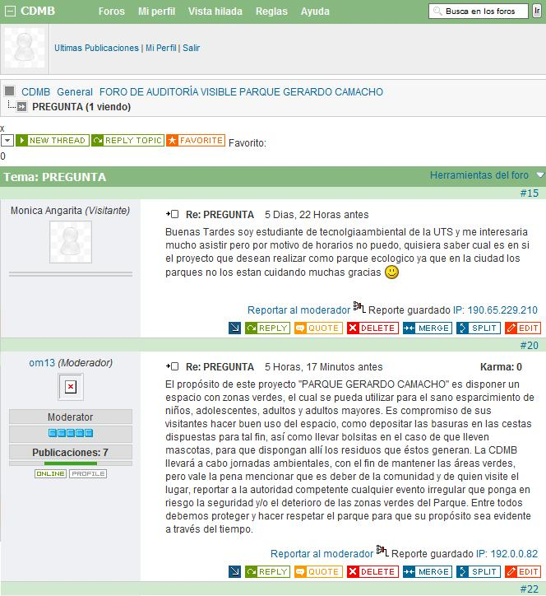

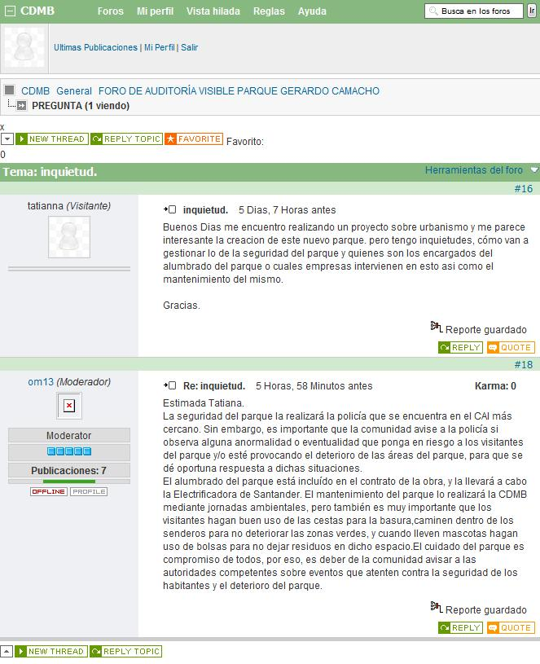



Detalles de la preguntas y respuestas

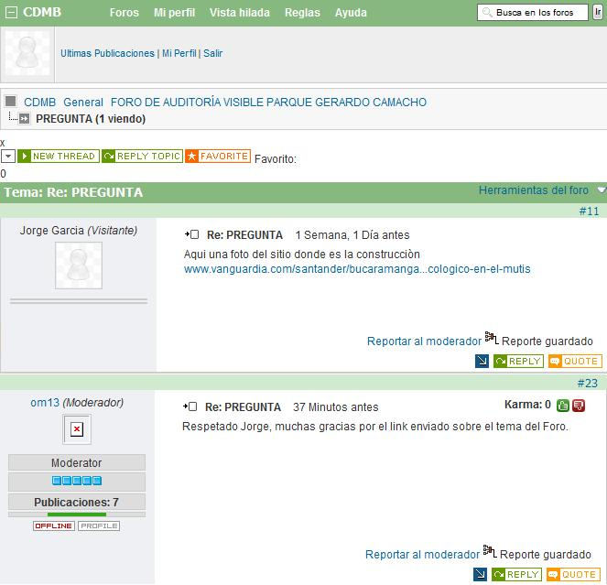

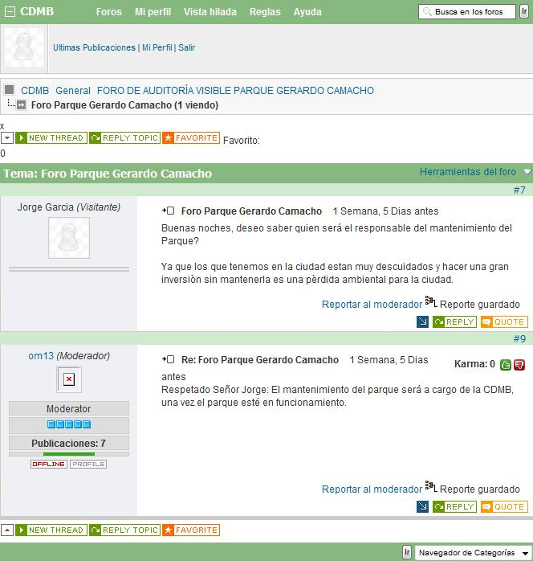



Al finalizar el ejercicio de participación se pudo concluir lo siguiente:

* Se obtuvieron seis comentarios por parte de las cuatro personas que participaron
* Los temas más frecuentes fueron:

¿Quién realizará el mantenimiento del parque?

¿Quién estará encargado de la seguridad del parque?

Con base en los temas más frecuentes de las intervenciones registradas en el Foro la CDMB realizará las siguientes acciones una vez concluido el Proyecto de Parque Ecológico Gerardo Camacho.

1. La CDMB, se encargará de notificar a la Policía Nacional la fecha en que empezará a funcionar el Parque, con el fin de conseguir apoyo en materia de seguridad del Parque Gerardo Camacho.
2. El mantenimiento del Parque es un tema en el que la CDMB está bastante comprometida. Se incluirá en la programación de las jornadas ambientales que la institución realiza, actividades en el Parque para garantizar no sólo el mantenimiento sino la sensibilización a la comunidad para que adquieran hábitos de protección, conservación y uso adecuado de los recursos naturales.
3. Se incluirá al Parque Gerardo Camacho en la programación anual para realizar podas de prados y árboles.
4. La CDMB, se compromete a solicitar apoyo de la comunidad del sector, para realizar las jornadas propuestas, ya que estas incluyen limpieza y siembra de árboles